
TRƯỜNG ĐẠI HỌC NGOẠI NGỮ - TIN HỌC THÀNH PHỒ HỒ CHÍ MINH KHOA CÔNG NGHỆ THÔNG TIN

BÀI BÁO CÁO KẾT THÚC HỌC PHẦN
HỌC KỲ III – NĂM HỌC 2024-2025

HỆ HOẠCH ĐỊNH NGUỒN LỰC DOANH NGHIỆP
ĐỀ TÀI: QUẢN LÝ QUY TRÌNH KINH DOANH CỦA DOANH NGHIỆP BÁN ĐỒ ĐIỆN TỬ THẾ GIỚI DI ĐỘNG
Giảng viên hướng dẫn: ThS. Đỗ Phi Hưng
Sinh viên thực hiện:
          - Ngô Chí Cường 22DH110459
          - Huỳnh Hải Lâm 22DH114608
          - Lưu Viễn Nghiêm 22DH112347
          - Lương Khánh Huy 22DH111244

Thành phố Hồ Chí Minh, tháng 07/2025

MỤC LỤC
DANH MỤC BẢNG 4
DANH MỤC HÌNH ẢNH 5
LỜI MỞ ĐẦU 6
CHƯƠNG 1: GIỚI THIỆU 7
1.1. Tổng quan về doanh nghiệp 7
1.1.1. Giới thiệu 7
1.1.2. Hoạt động kinh doanh tổng quát của doanh nghiệp 7
1.2. Sơ đồ tổ chức 8
1.2.1. Mô tả chức năng phòng ban/bộ phận 9
1.2.2. Sơ đồ hoạt động giao tiếp giữa các bộ phận 9
CHƯƠNG 2: CÁC VẤN ĐỀ HIỆN TẠI VÀ LỰA CHỌN ERP CHO DOANH NGHIỆP 10
2.1. Các vấn đề gặp phải khi không sử dụng ERP 10
2.2. Các giá trị dự kiến ERP mang lại cho doanh nghiệp 11
2.3. Danh sách ERP dự kiến sẽ chọn 12
2.4. Các tiêu chí để chọn ERP 13
2.5. Lý do chọn Odoo 14
CHƯƠNG 3: TRIỂN KHAI 16
3.1. Các bước triển khai ERP 16
3.1.1 Phân tích yêu cầu 16
3.1.2. Chọn phiên bản và mô-đun 16
3.1.3. Cài đặt và cấu hình 16
3.1.4. Chuyển dữ liệu 17
3.1.5. Kiểm tra và đảo bảo chất lượng 17
3.1.6. Triển khai và hỗ trợ 17
3.1.7. Tối ưu hóa và cải tiến liên tục 17
3.1.8. Thu thập phản hồi và đánh giá 17
3.1.9. Giải pháp đề xuất cho phần cứng 18
3.1.10. Đào tạo người dùng 19
3.2. Thực hiện ERP 20
3.2.1. Quy trình bán hàng 20
3.2.2. Quy trình mua hàng 21
3.2.3. Quy trình bảo hành / đổi trả 23
3.3. Xây dựng master data 25
3.3.1. Thông tin doanh nghiệp 25
3.3.2. Các bộ phận 25
3.3.3. Dữ liệu nhà cung cấp 25
3.3.4. Dữ liệu nhân viên 26
3.3.5. Dữ liệu sản phẩm 26
3.3.6. Dữ liệu nghiệp vụ 41
Chương 4: DEMO 42
4.1. Minh chứng demo 42
4.1.1. Các thiết lập ban đầu 42
4.1.2. Các thiết lập theo kịch bản 44
CHƯƠNG 5: KẾT LUẬN 48
5.1. Đánh giá đề tài 48
5.1.1. Kết quả đạt được 48
5.1.2. Kết quả chưa đạt 49
5.1.3. Hướng phát triển 49
TÀI LIỆU THAM KHẢO 50
PHÂN CÔNG CÔNG VIỆC 51

DANH MỤC BẢNG
Bảng 1. Bảng mô tả chức năng phòng ban/bộ phận 9
Bảng 2. Bảng các vấn đề gặp phải khi không sử dụng ERP 10
Bảng 3. Bảng danh sách ERP dự kiến sẽ chọn 12
Bảng 4. Bảng các tiêu chí để chọn ERP 13
Bảng 5. Bảng lý do chọn Odoo 15

DANH MỤC HÌNH ẢNH
Hình 1. Sơ đồ quy trình hoạt động kinh doanh tổng quát của doanh nghiệp 7
Hình 2. Sơ đồ tổ chức của doanh nghiệp 8
Hình 3. Sơ đồ hoạt động giao tiếp giữa các bộ phận 9
Hình 4. Quy trình bán hàng của doanh nghiệp 21
Hình 5. Sơ đồ Activity Diagram quy trình mua hàng 22
Hình 6. Quy trình bảo hành / đổi trả 24
Hình 7. Thông tin doanh nghiệp 42
Hình 8. Danh sách nhà cung cấp 42
Hình 9. Danh sách các user 43
Hình 10. Danh sách các sản phẩm 43
Hình 11. Danh mục sản phẩm 43
Hình 12. Đơn bán hàng 44
Hình 13. Phiếu giao hàng 44
Hình 14. Hóa đơn thanh toán 45
Hình 15. Đơn mua hàng từ nhà cung cấp 45
Hình 16. Phiếu nhập kho 46
Hình 17. Hóa đơn thanh toán 46
Hình 18. Tiếp nhận hóa đơn 47
Hình 19. Yêu cầu trả hàng 47
Hình 20. Xác nhận trả hàng và nhập kho 48

LỜI MỞ ĐẦU
Trong bối cảnh thị trường bán lẻ Việt Nam ngày càng sôi động và cạnh tranh, đặc biệt là trong lĩnh vực điện thoại di động và thiết bị công nghệ, việc xây dựng và vận hành một hệ thống thông tin doanh nghiệp (ERP) vững mạnh đã trở thành yếu tố sống còn. Hệ thống này không chỉ là công cụ quản lý các quy trình nội bộ như tài chính, nhân sự, mua hàng, mà còn là xương sống cho việc tối ưu hóa toàn bộ chuỗi nghiệp vụ: từ quản lý hàng tồn kho chính xác đến từng số IMEI/Serial, điều phối bán hàng đa kênh (online và tại cửa hàng), cho đến quản lý dịch vụ hậu mãi và bảo hành.

Trước áp lực cạnh tranh gay gắt từ các "ông lớn" như Thế Giới Di Động, FPT Shop và sự thay đổi chóng mặt của công nghệ, việc ứng dụng một hệ thống ERP mạnh mẽ không chỉ giúp doanh nghiệp linh hoạt trong chiến lược kinh doanh mà còn là chìa khóa để tạo ra trải nghiệm khách hàng vượt trội và một hệ sinh thái dịch vụ toàn diện – từ tư vấn kỹ thuật, hỗ trợ cài đặt, các chương trình trả góp phức tạp cho đến dịch vụ sửa chữa, bảo hành.

Chính vì những lý do trên, chúng em đã chọn đề tài “Quản lý quy trình kinh doanh của doanh nghiệp bán lẻ điện thoại di động Thế Giới Di Động”. Đồ án này hy vọng sẽ cung cấp một cái nhìn tổng quan và sâu sắc về vai trò, ứng dụng của hệ thống ERP trong lĩnh vực bán lẻ công nghệ, đồng thời góp phần đề xuất các giải pháp nhằm nâng cao hiệu quả hoạt động cho các doanh nghiệp trong ngành.

CHƯƠNG 1: GIỚI THIỆU

Tổng quan về doanh nghiệp

Giới thiệu
Thế Giới Di Động là doanh nghiệp chuyên hoạt động trong lĩnh vực bán lẻ điện thoại di động, máy tính bảng, laptop và các phụ kiện công nghệ. Với mục tiêu trở thành một trong những nhà bán lẻ hàng đầu, Thế Giới Di Động cam kết cung cấp các sản phẩm chính hãng, công nghệ cập nhật, được phân phối trực tiếp từ các thương hiệu toàn cầu uy tín như Apple, Samsung, Xiaomi, Oppo, Dell, ASUS...

Chiến lược của Thế Giới Di Động là xây dựng một hệ thống cửa hàng hiện đại kết hợp với nền tảng thương mại điện tử mạnh mẽ, nhằm đáp ứng đa dạng nhu cầu của mọi phân khúc khách hàng: từ học sinh - sinh viên, nhân viên văn phòng cho đến các chuyên gia công nghệ và người dùng cao tuổi.

Hoạt động kinh doanh tổng quát của doanh nghiệp

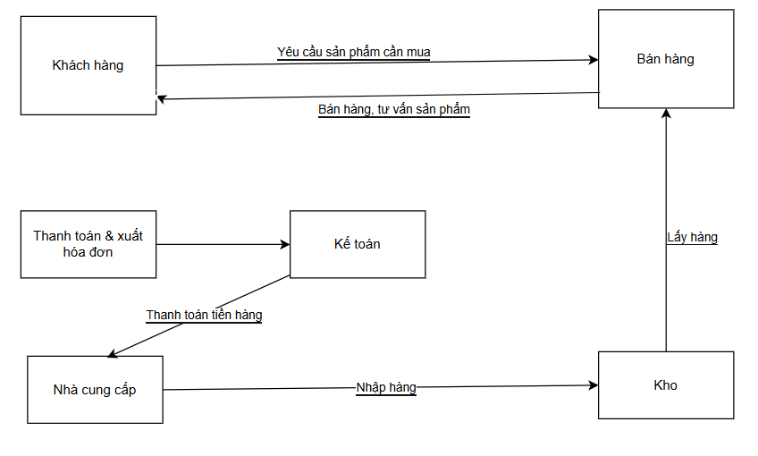
Hình 1. Sơ đồ quy trình hoạt động kinh doanh tổng quát của doanh nghiệp

Sơ đồ tổ chức

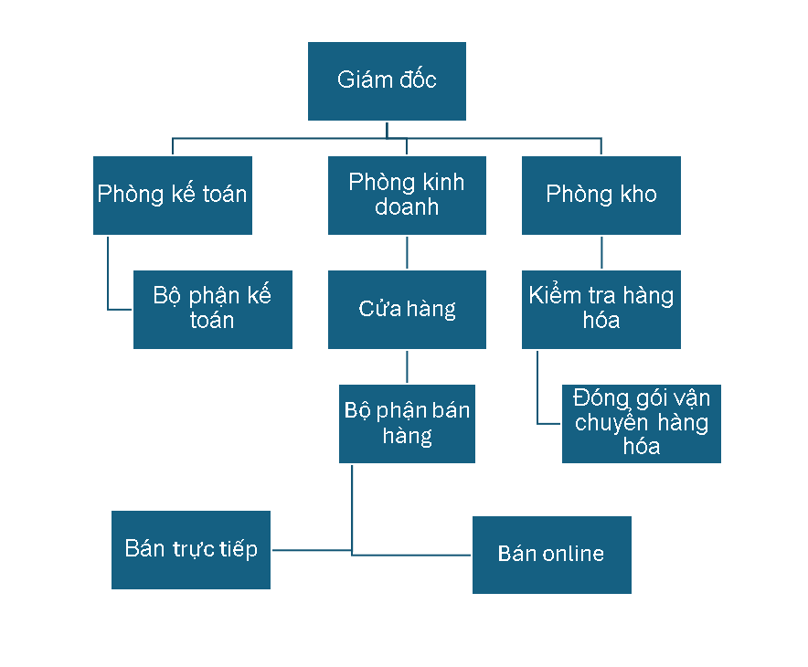
Hình 2. Sơ đồ tổ chức của doanh nghiệp

1.2.1. Mô tả chức năng phòng ban/bộ phận

STT | Phòng ban / Bộ phận | Chức năng chính
1 | Ban Giám đốc | Quản lý, điều hành toàn bộ hoạt động công ty; đưa ra định hướng chiến lược phát triển.
2 | Khối Kỹ thuật | Phụ trách các vấn đề kỹ thuật liên quan đến sản phẩm, thiết bị.
3 | Khối Kinh doanh | Lập kế hoạch, phát triển thị trường và thúc đẩy doanh số.
4 | Khối Văn phòng | Hỗ trợ vận hành chung của doanh nghiệp.
Bảng 1. Bảng mô tả chức năng phòng ban/bộ phận

1.2.2. Sơ đồ hoạt động giao tiếp giữa các bộ phận
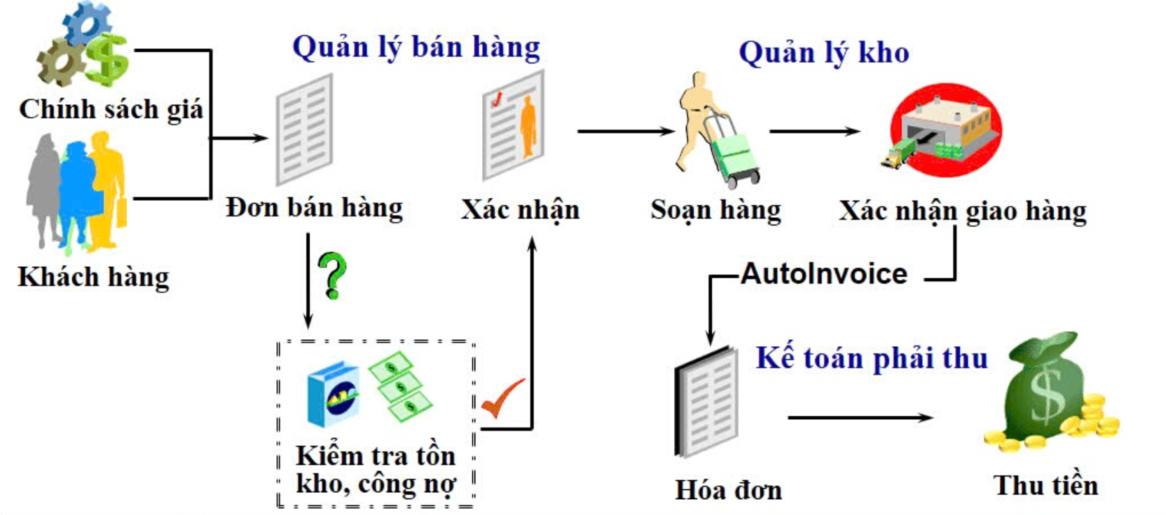

Hình 3. Sơ đồ hoạt động giao tiếp giữa các bộ phận

CHƯƠNG 2: CÁC VẤN ĐỀ HIỆN TẠI VÀ LỰA CHỌN ERP CHO DOANH NGHIỆP

2.1. Các vấn đề gặp phải khi không sử dụng ERP
Hiện nay, Thế Giới Di Động đã và đang ứng dụng nhiều công nghệ trong vận hành, tuy nhiên hệ thống quản lý vẫn chưa được đồng bộ hoàn toàn, đặc biệt trong các mảng quản lý kho, chuỗi cung ứng, nhân sự và kế toán tại các mô hình mới như chuỗi nhà thuốc An Khang, điện máy xanh Supermini, hay Bách Hóa Xanh tại các vùng nông thôn. Những điểm bất cập bao gồm:
 | Không có ERP | Có ERP
Hệ thống thông tin | Hệ thống riêng lẻ theo từng bộ phận, thiếu liên kết chặt chẽ. | Hệ thống tích hợp tập trung toàn doanh nghiệp.
Phối hợp | Thiếu đồng bộ giữa các phòng ban như mua hàng, logistics, tài chính. | Các bộ phận được kết nối và chia sẻ dữ liệu theo thời gian thực
Bảo trì | Bảo trì rời rạc cho từng phần mềm, tốn kém thời gian và chi phí. | Bảo trì tập trung, đồng bộ, dễ cập nhật khi có thay đổi.
Giao diện | Khó sử dụng, không nhất quán giữa các hệ thống cũ và mới. | Giao diện đồng nhất, dễ thao tác, giảm thời gian đào tạo nhân viên.
Thông tin | Dữ liệu trùng lặp, sai lệch do nhập tay tại nhiều điểm bán. | Dữ liệu chính xác, đồng nhất toàn hệ thống.
Quy trình | Nhiều quy trình xử lý thủ công, không tương thích với các chuỗi mới. | Quy trình được chuẩn hóa và tự động hóa theo mô hình vận hành toàn công ty.
Ứng dụng | Các phần mềm quản lý hàng tồn, đơn hàng, CRM, nhân sự sử dụng rời rạc. | Một nền tảng thống nhất giúp tiết kiệm chi phí và tăng hiệu quả vận hành.
Bảng 2. Bảng các vấn đề gặp phải khi không sử dụng ERP

2.2. Các giá trị dự kiến ERP mang lại cho doanh nghiệp
- Tổng thể hóa thông tin quản trị: ERP tích hợp thông tin từ các chuỗi Thế Giới Di Động, Điện Máy Xanh, Bách Hóa Xanh, An Khang,… giúp ban lãnh đạo có cái nhìn xuyên suốt về tình hình kinh doanh toàn tập đoàn.
- Tối ưu hiệu quả vận hành chuỗi bán lẻ: Giảm sự phân mảnh giữa các bộ phận từ bán hàng, kho vận, mua sắm đến tài chính kế toán. Nâng cao khả năng phục vụ khách hàng cuối cùng.
- Ra quyết định nhanh và chính xác: ERP cung cấp các báo cáo thời gian thực, giúp quản lý nắm được tồn kho, doanh số, dòng tiền ngay lập tức và ra quyết định kịp thời.
- Tự động hóa vận hành quy mô lớn: Tự động xử lý đơn hàng, điều chuyển kho, xuất hóa đơn, quản lý nhà cung cấp… giúp giảm thời gian xử lý và sai sót thủ công.
- Quản lý nhân sự toàn diện: Quản lý chấm công, KPI, năng lực nhân viên tại hàng nghìn cửa hàng, giúp hỗ trợ đào tạo và phát triển nội bộ hiệu quả hơn.
- Tối ưu quản lý hàng hóa và tài chính: Kiểm soát tồn kho, vòng quay hàng hóa, công nợ, dòng tiền... theo thời gian thực, giúp tiết kiệm chi phí vận hành và nâng cao hiệu suất.
- Nâng cao chất lượng phục vụ khách hàng: ERP giúp đồng bộ dữ liệu khách hàng, lịch sử mua sắm, yêu cầu bảo hành... từ đó cải thiện trải nghiệm khách hàng đa kênh (omni-channel).
- Tăng hiệu quả chuỗi cung ứng: ERP hỗ trợ dự báo nhu cầu, quản lý tồn kho đa địa điểm và liên kết với đối tác cung ứng, giúp MWG tối ưu hóa logistics và giảm chi phí vận chuyển.
- Tính an toàn và tuân thủ cao: Hệ thống có tính bảo mật, phân quyền rõ ràng, giúp đáp ứng các yêu cầu kiểm toán và tuân thủ nội bộ, đặc biệt phù hợp với doanh nghiệp niêm yết như MWG.
- Dễ mở rộng – phù hợp với chiến lược đa ngành: Hệ thống có khả năng mở rộng khi MWG triển khai thêm mô hình kinh doanh mới (ví dụ: nhà thuốc, sửa chữa điện tử, logistics,…).
- Tăng cường khả năng cạnh tranh: Sử dụng ERP giúp MWG vận hành hiệu quả, tiết kiệm chi phí và tăng tốc độ phản ứng thị trường – điều kiện sống còn trong ngành bán lẻ cạnh tranh cao.

2.3. Danh sách ERP dự kiến sẽ chọn
Hệ thống ERP | Ưu điểm | Nhược điểm
SAP | -Tích hợp mạnh mẽ với các chức năng kinh doanh toàn diện.  -Sử dụng công nghệ mới nhất, bao gồm cả cơ sở dữ  liệu in- memory | -Chi phí triển khai và duy trì có thể cao.  -Đòi hỏi nguồn lực và thời gian đào tạo nhân viên.
Microsoft  Dynamics 365 | -Liên kết chặt chẽ với các sản phẩm Microsoft khác, dễ sử dụng.  -Cung cấp giải pháp tích hợp cho nhiều lĩnh vực kinh doanh | -Đôi khi có thể gặp khó khăn trong việc tích hợp với các hệ thống không phải của Microsoft.  -Tùy chỉnh phức tạp.
Oracle  NetSuite | -ERP đám mây linh hoạt với nhiều ứng dụng. | -Có thể có giới hạn trong việc đáp ứng nhu cầu của doanh nghiệp lớn.  -Có thể gặp khó khăn khi tùy chỉnh phức tạp
Odoo | -Mã nguồn mở, linh hoạt và có cộng đồng đông đảo.  -Chi phí triển khai thường thấp | -Dành cho doanh nghiệp nhỏ và trung bình, có thể không phù hợp cho doanh nghiệp lớn.  -Hỗ trợ có thể phụ thuộc vào cộng đồng và không chính thức
Infor | -Liên kết chặt chẽ với các sản phẩm Microsoft khác, dễ sử dụng.  -Cung cấp giải pháp tích hợp cho nhiều lĩnh vực kinh doanh | -Đôi khi có thể gặp khó khăn trong việc tích hợp với các hệ thống không phải của Microsoft.  -Tùy chỉnh phức tạp.
Oracle ERP Cloud | -Linh hoạt và có khả năng mở rộng.  -Tích hợp nhiều ứng dụng quản lý tài chính, nguồn nhân lực, và chuỗi cung ứng | -Có thể gặp khó khăn trong việc tích hợp với các hệ thống không phải của Oracle.  -Cần sự chú ý đặc biệt khi xác định cấu hình và tùy chỉnh.
Bảng 3. Bảng danh sách ERP dự kiến sẽ chọn

2.4. Các tiêu chí để chọn ERP
STT | Tên phòng ban | Mô tả
1 | Kích thước của doanh  nghiệp | -Tương đối vừa và nhỏ  -1 chi nhánh  - 7 phòng ban chức năng  - 10 nhân viên trở lại  - 2 kho hàng  - 2 kênh bán hàng (trực tiếp và online
2 | Phạm vi chức năng cần đến | Đáp ứng đầy và đủ các chức năng của doanh nghiệp.
3 | Dữ liệu | Dữ liệu chính xác và dễ theo dõi
4 | Giao diện | Dễ nhìn, dễ thao tác
5 | Sản phẩm | Commercial Product: Một sản phẩm không sản xuất nội bộ, mà được mua sẵn từ nhà cung cấp và bán lại cho khách hàng
6 | Môi trường sản xuất | Doanh nghiệp mua hàng từ nhà cung cấp, sau đó lưu trữ trong kho, và bán dần khi có đơn hàng (PTS)
7 | Nhu cầu duy nhất process  của công ty | Quản lý tồn kho, quản lý mua hàng và quản lý bán hàng
8 | Đơn vị tiền tệ có sẵn để thi  công hệ thống | VNĐ
9 | Chi phí | Phù hợp với doanh thu của doanh nghiệp
Bảng 4. Bảng các tiêu chí để chọn ERP

2.5. Lý do chọn Odoo
Odoo đáp ứng được đủ các yêu cầu và nhu cầu của doanh nghiệp, chi phí hợp lý và đội ngũ nhân viên hổ trợ nhiệt tình.
Cộng đồng lớn và tích cực của Odoo mang lại nguồn hỗ trợ đáng kể từ cả cộng đồng người dùng và nhà phát triển chuyên nghiệp. Điều này đảm bảo rằng chúng tôi không chỉ sử dụng một sản phẩm, mà còn tham gia vào một cộng đồng động, sẵn sàng chia sẻ kiến thức và kinh nghiệm để nâng cao hiệu suất kinh doanh.
STT | Lý do | Mô tả
1 | Tích hợp bán trực tiếp và  bán online | Odoo hỗ trợ cả mô hình bán trực tuyến và trực tiếp, giúp doanh nghiệp có khả năng  quản lý cả cửa hàng trực tuyến và cửa hàng vật lý một cách hiệu quả.
2 | Chất lượng và hiệu suất | Odoo cung cấp các mô-đun quản lý chất lượng và quản lý sản xuất, giúp doanh  nghiệp duy trì và nâng cao chất lượng sản phẩm, đồng thời tối ưu hóa hiệu suất sản xuất
3 | Tính linh hoạt và tùy chỉnh | Odoo là một hệ thống mã nguồn mở, cho phép doanh nghiệp tùy chỉnh và điều  chỉnh hệ thống theo nhu cầu cụ thể của họ.  Điều này giúp đáp ứng được các yêu cầu kinh doanh đặc biệt và thay đổi trong quy  trình làm việc
4 | Giao diện người dùng thân  thiện | Giao diện người dùng của Odoo được thiết kế để thân thiện và dễ sử dụng.  Điều này giúp người dùng nhanh chóng làm quen  với hệ thống và giảm thời gian đào tạo.
5 | Tích hợp dễ dàng với các  ứng dụng bên ngoài | Odoo có khả năng tích hợp dễ dàng với các ứng dụng và dịch vụ bên ngoài, như  các cổng thanh toán trực tuyến, các ứng dụng CRM, và nhiều ứng dụng khác
6 | Xỷ lý đơn hàng | Odoo có mô-đun Sales Management, giúp quản lý đơn đặt hàng, bảng giá, hợp đồng và theo dõi doanh số bán hàng.
7 | Mua hàng | Odoo có mô-đun Purchase Management, chứa các tính năng liên quan đến quản lý  đơn đặt hàng từ nhà cung cấp, kiểm soát tồn kho và quản lý nhà cung cấp
8 | Kế toán tái chính | Odoo có mô-đun Accounting, cung cấp các  tính năng về quản lý tài chính, bảng cân đối kế toán, và tạo báo cáo tài chính
9 | Nguồn nhân lực | Odoo có mô-đun Human Resources, giúp quản lý thông tin nhân sự, thời gian làm việc và các khía cạnh khác của nguồn nhân lực
Bảng 5. Bảng lý do chọn Odoo

CHƯƠNG 3: TRIỂN KHAI

Các bước triển khai ERP
Việc triển khai hệ thống ERP cho Thế Giới Di Động đòi hỏi một lộ trình bài bản, được điều phối cẩn trọng giữa nhóm triển khai và các phòng ban chuyên môn. Với quy mô lớn và đa mô hình kinh doanh (bán lẻ, kho vận, chuỗi siêu thị, cửa hàng nhượng quyền), hệ thống ERP cần đảm bảo linh hoạt, chính xác và liên kết chặt chẽ giữa các bộ phận.
Dưới đây là quy trình triển khai ERP đề xuất:

Phân tích yêu cầu
- Thu thập và phân tích nghiệp vụ từ các bộ phận: kinh doanh, kế toán, kho, nhân sự, bảo hành, logistics…
- Đặc biệt chú trọng đến các quy trình như:
  - Quản lý tồn kho liên vùng (cross-location inventory)
  - Đồng bộ giá bán, khuyến mãi theo thời gian thực
  - Quản lý chuỗi cửa hàng, trạm bảo hành và logistics đầu/cuối
- Tài liệu hóa các yêu cầu và xây dựng sơ đồ luồng công việc chi tiết (BPMN hoặc UML).

Chọn phiên bản và mô-đun
- Xác định giải pháp ERP: Odoo Enterprise, SAP B1, hoặc giải pháp tùy chỉnh.
- Lựa chọn các mô-đun cần thiết:
  - Bán hàng (Sales) – Tích hợp bán hàng đa kênh
  - Kho vận (Inventory/WMS) – Tích hợp RFID/Barcode
  - Kế toán (Accounting) – Hạch toán theo chuẩn Việt Nam
  - CRM, Nhân sự, Hậu mãi, Bảo hành
- Tối ưu mô-đun theo đặc thù vận hành tại từng chuỗi (Điện Máy Xanh, Bách Hóa Xanh...).

Cài đặt và cấu hình
- Cài đặt hệ thống trên nền tảng Cloud hoặc server nội bộ của TGDĐ.
- Cấu hình hệ thống:
  - Luồng phê duyệt đơn hàng, nhập kho, chuyển kho
  - Cấu trúc phân quyền người dùng theo vai trò (Role-based access)
  - Cấu hình dữ liệu dùng chung (master data): danh mục sản phẩm, đơn vị tính, thuế suất...

Chuyển dữ liệu
- Rà soát dữ liệu hiện có từ hệ thống cũ (nếu có): file Excel, phần mềm cũ, Google Sheets...
- Làm sạch và chuyển đổi dữ liệu (ETL) về định dạng phù hợp
- Kiểm tra dữ liệu sau import: số lượng tồn, công nợ, lược sử đơn hàng...

Kiểm tra và đảo bảo chất lượng
- Xây dựng test case theo từng kịch bản thực tế: bán hàng, chuyển kho, bảo hành, trả hàng...
- Tổ chức User Acceptance Testing (UAT) với người dùng thật tại 1–2 cửa hàng mẫu.
- Ghi nhận lỗi, điều chỉnh giao diện và logic theo phản hồi.

Triển khai và hỗ trợ
- Chia đợt triển khai theo khu vực hoặc chuỗi nhỏ trước (Pilot rollout)
- Triển khai toàn diện khi đã ổn định
- Hướng dẫn sử dụng cho nhân viên tại cửa hàng, kho và văn phòng

Tối ưu hóa và cải tiến liên tục
- Thiết lập bộ phận IT hỗ trợ vận hành trực 24/7 trong 2–3 tuần đầu
- Ghi nhận sự cố, đánh giá hiệu suất hệ thống
- Triển khai kênh báo lỗi và hỗ trợ nhanh qua app/chat nội bộ

Thu thập phản hồi và đánh giá
- Lấy ý kiến từ các bộ phận sử dụng: kho, kế toán, nhân viên bán hàng
- Đánh giá KPI sau triển khai: thời gian xử lý đơn hàng, tỷ lệ sai sót, hiệu suất kho
- Cập nhật mô-đun định kỳ, mở rộng tính năng theo yêu cầu mới (VD: tích hợp thanh toán không tiền mặt, báo cáo quản trị bằng AI...)

Giải pháp đề xuất cho phần cứng
- Sử dụng máy tính để bàn hoặc laptop có cấu hình mạnh: Đây là thiết bị thiết yếu trong môi trường doanh nghiệp, đặc biệt là các cửa hàng bán lẻ có quy mô vừa và lớn. Các máy tính cần có cấu hình đủ mạnh để:

+ Xử lý dữ liệu khách hàng, tồn kho, báo cáo bán hàng nhanh chóng và chính xác
+ Chạy được các phần mềm ERP có yêu cầu cao về hiệu năng và giao diện đồ họa
+ Đảm bảo tính ổn định, liên tục khi vận hành hệ thống bán hàng tại quầy và back-office
- Thiết bị PoS (Point of Sale): là bộ công cụ phần cứng trung tâm cho hoạt động giao dịch tại điểm bán, thường bao gồm:
+ Màn hình cảm ứng chuyên dụng
+ Bàn phím, máy quét mã vạch, máy in hóa đơn
+ Ngăn kéo đựng tiền kết nối tự động với phần mềm bán hàng
PoS cần được tích hợp trực tiếp với hệ thống ERP để đồng bộ hóa dữ liệu về đơn hàng, kho, doanh thu, giúp tối ưu hóa hiệu quả vận hành và giảm thiểu rủi ro thao tác thủ công.

- Máy quét mã vạch (Barcode Scanner): được sử dụng trong quản lý hàng hóa và kho vận, máy quét mã vạch giúp:
+ Nhập và xuất hàng hóa nhanh chóng, chính xác
+ Giảm thiểu lỗi nhập liệu thủ công
+ Tích hợp dễ dàng với phần mềm ERP để kiểm soát tồn kho theo thời gian thực

Máy quét có thể là dạng cầm tay hoặc gắn cố định tại quầy, tùy theo quy mô và hình thức bán hàng.

- Máy in hóa đơn (Receipt Printer): Thiết bị giúp in hóa đơn nhanh chóng, chính xác cho khách hàng tại quầy thanh toán. Các lựa chọn phổ biến:

+ Máy in nhiệt: tốc độ in nhanh, thiết kế nhỏ gọn, chi phí giấy thấp – phù hợp với môi trường có lưu lượng giao dịch cao.

+ Máy in kim: giá rẻ hơn, nhưng tốc độ in chậm hơn, phù hợp cho nhu cầu in hóa đơn không liên tục.

Doanh nghiệp cần lựa chọn loại máy phù hợp với tần suất giao dịch và ngân sách đầu tư để đảm bảo tính chuyên nghiệp trong vận hành.

Đào tạo người dùng
- Xây dựng tài liệu
Doanh nghiệp nên cung cấp:

+ Sổ tay hướng dẫn sử dụng phần mềm ERP theo từng bộ phận (bán hàng, kho, kế toán…)

+ Video clip minh họa thao tác trên hệ thống

+ Các tình huống xử lý lỗi phổ biến (FAQ)

Tài liệu này nên được lưu trữ trực tuyến và cập nhật thường xuyên khi hệ thống thay đổi.

- Tổ chức đào tạo người dùng định kỳ
Việc đào tạo là yếu tố then chốt giúp đảm bảo ERP được vận hành hiệu quả. Doanh nghiệp cần:

+ Tổ chức các buổi training offline hoặc online theo lộ trình

+ Cung cấp các khóa đào tạo theo cấp độ (cơ bản → nâng cao)

+ Khuyến khích nhân viên chia sẻ kinh nghiệm sử dụng thực tế

Ngoài ra, cần có bộ phận IT hoặc đối tác triển khai ERP hỗ trợ trực tiếp người dùng khi phát sinh lỗi hoặc cần giải đáp thắc mắc trong quá trình làm việc.

Thực hiện ERP
Quy trình đề xuất để triển khai Odoo

Quy trình bán hàng
- Tiếp nhận đơn hàng: Nhân viên bán hàng tiếp nhận đơn hàng từ khách hàng mua online và khởi tạo hóa đơn mua hàng
- Kiểm tra tồn kho: Nhân viên bán hàng kiểm tra hàng hóa:
+ Nếu còn hàng → Nhân viên kho chuẩn bị hàng và xuất kho để giao cho khách
+ Nếu hết hàng → tạo đơn đặt hàng tới nhà cung cấp

- Xác nhận đơn hàng: Hệ thống hoặc nhân viên xác nhận đơn hàng với khách để tiếp tục quy trình.
- Thanh toán: Khách hàng thực hiện thanh toán online → chuyển tiếp đến bộ phận kế toán.
- Phiếu thu tiền và xuất hóa đơn: Kế toán lập phiếu thu tiền, sau đó xuất hóa đơn thanh toán.
- Giao hàng: Hàng hóa được bàn giao cho khách hàng, kết thúc quy trình
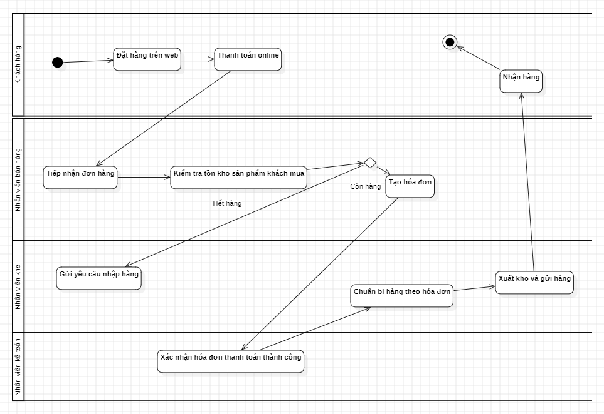
Hình 4. Quy trình bán hàng của doanh nghiệp

Quy trình mua hàng
- Kiểm tra hàng tồn kho: Nhân viên kho thực hiện kiểm tra lượng hàng trong kho để xác định tình trạng sản phẩm.
+ Nếu đủ hàng → không cần mua, kết thúc quy trình.
+ Nếu thiếu hàng → Yêu cầu mua thêm hàng.

- Yêu cầu mua thêm hàng: Nhân viên kho gửi yêu cầu mua hàng đến nhân viên mua hàng.

- Duyệt đề xuất mua hàng: Nhân viên mua hàng tiếp nhận và duyệt đề xuất nếu hợp lý về số lượng, chủng loại, thời điểm.

- Tạo yêu cầu báo giá và gửi nhà cung cấp: Nhân viên mua hàng lập yêu cầu báo giá và gửi đơn đặt hàng cho nhà cung cấp phù hợp.

- Xác nhận đơn hàng: nhân viên mua hàng xác nhận đơn đặt hàng và xác nhận nhận sản phẩm đến công ty.

- Kiểm tra hàng: Nhân viên kho tiếp nhận hàng từ nhà cung cấp và tiến hành kiểm tra:
+ Nếu đạt yêu cầu → tiến hành đưa hàng vào kho.
+ Nếu không đạt yêu cầu → trả hàng lại cho nhà cung cấp và nhân viên mua hàng liên hệ để xử lý hoàn tiền.

- Xác nhận hóa đơn và thanh toán: Nhân viên kế toán tiến hành xác nhận hóa đơn và thanh toán cho nhà cung cấp

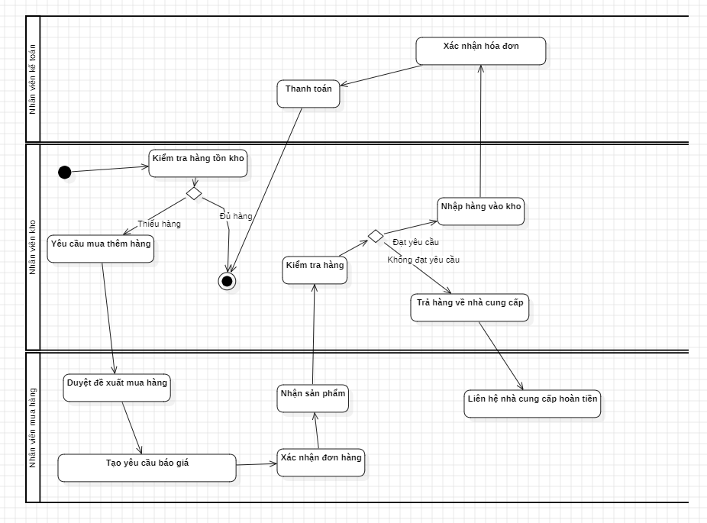
Hình 5. Sơ đồ Activity Diagram quy trình mua hàng

Quy trình bảo hành / đổi trả
1. Bảo hành có cam kết
- Áp dụng cho sản phẩm chính, không áp dụng cho phụ kiện.
- Bảo hành hoàn tất trong 15 ngày.
- Không bảo hành lại trong 30 ngày tiếp theo.
- Nếu TGDD vi phạm cam kết trên → khách hàng được:
  - Đổi sản phẩm mới ngay
  - Hoặc hoàn tiền (giảm 50% phí)
- Sau tháng 12 chỉ bảo hành hãng nếu còn hạn.

2. Hư gì đổi nấy
2.1. Sản phẩm chính:
- Tháng 1: đổi miễn phí
- Tháng 2–12: phí 10% x số tháng
Nếu hết hàng → chuyển sang bảo hành cam kết hoặc hoàn tiền (giảm 50% phí)
2.2. Phụ kiện đi kèm:
- Đổi phụ kiện tương đương miễn phí trong 12 tháng
- Nếu không có → chuyển sang bảo hành hãng
2.3. Lỗi phần mềm:
→ Chỉ sửa lỗi, không đổi

2.4. Yêu cầu đổi full box (nguyên hộp):
→ Tính thêm phí 20% giá trị hóa đơn

3. Hoàn tiền
- Tháng 1: phí hoàn tiền 20%
- Tháng 2–12: phí 10% mỗi tháng
- Điều kiện:
  - Sản phẩm nguyên vẹn, không trầy xước
  - Đủ hộp, sạc, phụ kiện
  - Dùng cho mục đích cá nhân

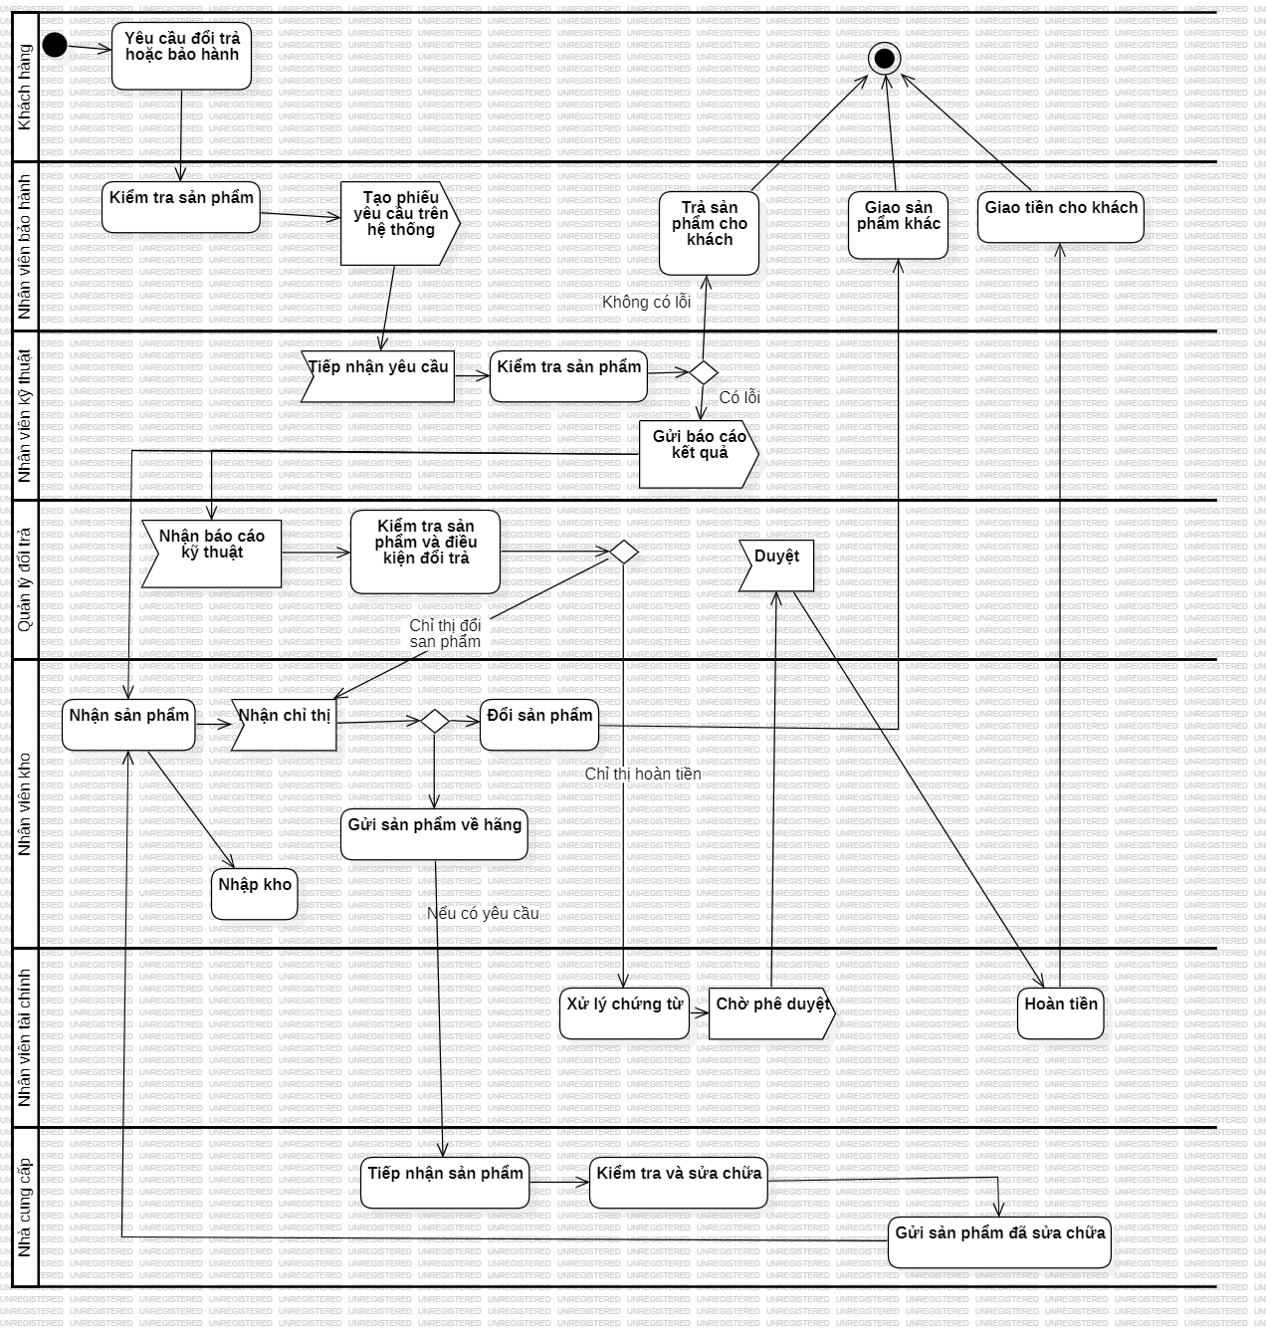
Hình 6. Quy trình bảo hành / đổi trả

3.3. Xây dựng master data

3.3.1. Thông tin doanh nghiệp
- Company name: Thế Giới Di Động
- Address: Tòa nhà MWG - Lô T2-1.2, Đường D1, Khu Công nghệ Cao, P. Tân Phú, Thành phố Thủ Đức
- Currency: VND

3.3.2. Các bộ phận
- Chủ doanh nghiệp
- Bộ phận bán hàng
- Bộ phận kho
- Bộ phận kế toán

3.3.3. Dữ liệu nhà cung cấp
Tên nhà cung cấp | Địa chỉ | Số điện thoại
Acer | Saigon Trade Center, 37 Tôn Đức Thắng, P. Bến Nghé, Q. 1, TP. HCM | 3834 3798
Anker | 72/15A Phan Đăng Lưu, Phường Đức Nhuận, Q. Phú Nhuận, TP. HCM | 0901 30 47 30
Xiaomi | Phòng 5 & 6, Tầng 13, Saigon Centre Tower 1, 65 Lê Lợi, P. Bến Nghé, Q. 1, TP. HCM | 1800 400 410
Lenovo | P. 1701A, Tầng 17, Empress Tower, 138–142 Hai Bà Trưng, Q. 1, TP. HCM | 0283 8243 504
Asus | 285 Cách Mạng Tháng 8, P. 12, Q. 10, TP. HCM | 1800 6588
Apple | Phòng 901, 33 Lê Duẩn, P. Bến Nghé, Q. 1, TP. HCM | 1800 1192
Oppo | 27 Nguyễn Trung Trực, P. Bến Thành, Q. 1, TP. HCM | 1800 588 841
Samsung | Số 2 Hải Triều, P. Bến Nghé, Q. 1, TP. HCM | +84 28 3915 7310
Baseus | 47A Lê Trọng Tấn, P. Sơn Kỳ, Q. Tân Phú, TP. HCM | (028) 7109 95 96
Dell | Unit 2B, Level 6, mPlaza Saigon, 39 Lê Duẩn, Q. 1, TP. HCM | +84 28 3822 1416
Ugreen | 19/14 Hồ Văn Huê, Phường 9, Quận Phú Nhuận, TP.HCM | 0835 33 48 33

3.3.4. Dữ liệu nhân viên
Tên nhân viên | Chức vụ | Email | Số điện thoại | Địa chỉ
Lương Khánh Huy | Nhân viên bán hàng | Khanhhuy@gmail.com | 0811463069 | Hóc Môn,  TP.HCM
Lưu Viễn Nghiêm | Nhân viên kho | Nghiem@gmail.com | 0811463070 | Hóc Môn,  TP.HCM
Huỳnh Hải Lâm | Nhân viên kế toán | hailam@gmail.com | 0811463058 | Hóc Môn,  TP.HCM
Ngô Chí Cường | Nhân viên mua hàng | Cuong@gmail.com | 0811463057 | Hóc Môn,  TP.HCM

3.3.5. Dữ liệu sản phẩm
Tên sản phẩm | Thuộc tính | Biến thể | Số lượng tồn kho | Nhà cung cấp | Giá bán
OPPO Find N3 Flip 5G | Phân loại: Điện thoại | Không có | 10 | Oppo | 16.490.000 VND
Adapter Sạc 2 cổng Type C PD QC 3.0 20W Baseus Cube CCXFK20UE | Phân loại: Phụ kiện/Cáp sạc | Không có | 10 | Baseus | 200.000 VND
Adapter Sạc 3 cổng USB Type C IQ4 GaN 120W Anker A2148 | Phân loại: Phụ kiện/Cáp sạc | Không có | 10 | Anker | 1.690.000 VND
Adapter Sạc Type C PD 45W Samsung EP-T4511NB | Phân loại: Phụ kiện/Cáp sạc | Không có | 10 | Samsung | 690.000 VND
Adapter sạc Apple USB-C 20W | Phân loại: Phụ kiện/Cáp sạc | Không có | 10 | Apple | 550.000 VND
Apple Watch Series 10 GPS + Cellular viền Titanium dây Milan | Phân loại: Smart Watch | Size: 42mm – 46mm  Màu: Vàng-Xám | Vàng(42mm):2  Vàng(46mm):1  Xám(42mm):2  Xám(46mm):1 | Apple | 20.690.000 - 22.690.000 VND
Apple Watch Series 10 viền nhôm dây thể thao | Phân loại: Smart Watch | Size: 42mm – 46mm  Màu: Đen-Bạc | Đen(42mm):2  Đen(46mm):1  Bạc(42mm):2  Bạc(46mm):1 | Apple | 10.790.000 - 12.790.000 VND
Apple Watch Ultra 2 GPS + Cellular 49mm viền Titanium dây Milan | Phân loại: Smart Watch | Không có | 10 | Apple | 25.490.000 VND
Bộ Adapter sạc 2 cổng kèm cáp Type C - Type C PD 50W Samsung EP-T5020XB | Phân loại: Phụ kiện/Cáp sạc | Không có | 10 | Samsung | 950.000 VND
Cáp Type C - Lightning 1m Apple MM0A3 | Phân loại: Phụ kiện/Cáp sạc | Không có | 10 | Apple | 550.000,00
Cáp Type C - Lightning 1m Baseus Dura CB000123 | Phân loại: Phụ kiện/Cáp sạc | Không có | 10 | Baseus | 95.000 VND
Cáp Type C - Lightning 1m Baseus Titanium Alloy CB000135 | Phân loại: Phụ kiện/Cáp sạc | Không có | 10 | Baseus | 175.000 VND
Cáp Type C - Type C 0.9m Anker A8865 | Phân loại: Phụ kiện/Cáp sạc | Không có | 10 | Anker | 310.000 VND
Cáp sạc MagSafe Apple 2m MX6Y3 | Phân loại: Phụ kiện/Cáp sạc | Không có | 10 | Apple | 1.490.000 VND
Laptop Acer Aspire 7 A715 76 53PJ | Phân loại: Laptop | Không có | 10 | Acer | 13.990.000 VND
Laptop Acer Gaming Aspire 7 A715 76G 5806 | Phân loại: Laptop | Không có | 10 | Acer | 18.690.000 VND
Laptop Acer Gaming Nitro 5 Tiger AN515 58 769J | Phân loại: Laptop | Không có | 10 | Acer | 21.490.000 VND
Laptop Acer Gaming Predator Helios Neo PHN16 71 53M7 | Phân loại: Laptop | Không có | 10 | Acer | 27.690.000 VND
Laptop Acer Swift Go 14 AI SFG14 73 53X7 | Phân loại: Laptop | Không có | 10 | Acer | 22.990.000 VND
Laptop Asus Gaming ROG Strix G16 G614JU | Phân loại: Laptop | Không có | 10 | Asus | 35.790.000 VND
Laptop Asus Gaming Vivobook K3605ZF | Phân loại: Laptop | Không có | 10 | Asus | 17.190.000 VND
Laptop Asus TUF Gaming A15 FA506NFR | Phân loại: Laptop | Không có | 10 | Asus | 17.690.000 VND
Laptop Asus Vivobook Go 15 E1504FA | Phân loại: Laptop | Không có | 10 | Asus | 12.690.000 VND
Laptop Asus Zenbook 14 OLED UX3405MA | Phân loại: Laptop | Không có | 10 | Asus | 31.690.000 VND
Laptop Dell G15 5530 | Phân loại: Laptop | Không có | 10 | Dell | 36.990.000 VND
Laptop Dell Inspiron 16 5640 | Phân loại: Laptop | Không có | 10 | Dell | 32.490.000 VND
Laptop Dell Inspiron 7440 | Phân loại: Laptop | Không có | 10 | Dell | 30.990.000 VND
Laptop Dell Vostro 3530 | Phân loại: Laptop | Không có | 10 | Dell | 18.490.000 VND
Laptop Dell XPS 13 9340 | Phân loại: Laptop | Không có | 10 | Dell | 54.490.000 VND
Laptop Lenovo Gaming LOQ 15IAX9 | Phân loại: Laptop | Không có | 10 | Lenovo | 21.690.000 VND
Laptop Lenovo Gaming Legion 5 16IRX9 | Phân loại: Laptop | Không có | 10 | Lenovo | 40.690.000 VND
Laptop Lenovo Ideapad Slim 3 15AMN8 | Phân loại: Laptop | Không có | 10 | Lenovo | 13.190.000,00
Laptop Lenovo ThinkBook 14 G6 | Phân loại: Laptop | Không có | 10 | Lenovo | 21.590.000 VND
Laptop Lenovo Thinkpad X13 | Phân loại: Laptop | Không có | 10 | Lenovo | 33.990.000 VND
Máy tính bảng Samsung Galaxy Tab A9 4G | Phân loại: Tablet | Màu: Xám-Bạc | Xám:5  Bạc:5 | Samsung | 4.290.000 VND
Máy tính bảng Samsung Galaxy Tab A9+ WiFi 8GB/128GB | Phân loại: Tablet | Màu: Xanh dương-Bạc | Xanh dương:5  Bạc:5 | Samsung | 5.990.000 VND
Máy tính bảng Samsung Galaxy Tab S10 Ultra WiFi | Phân loại: Tablet | Màu: Bạc-Xám | Bạc:5  Xám:5 | Samsung | 26.190.000 VND
Máy tính bảng Samsung Galaxy Tab S6 Lite 2024 4G 4GB/128GB | Phân loại: Tablet | Không có | 10 | Samsung | 7.190.000 VND
Máy tính bảng Xiaomi Redmi Pad Pro WiFi 6GB/128GB | Phân loại: Tablet | Không có | 10 | Xiaomi | 6.490.000 VND
Máy tính bảng Xiaomi Redmi Pad SE 8.7 4G 4GB/128GB | Phân loại: Tablet | Không có | 10 | Xiaomi | 4.490.000 VND
Máy tính bảng iPad A16 WiFi | Phân loại: Tablet | Màu: Hồng-Xanh Dương  Dung lượng: 128GB-256GB | Hồng(128GB):2  Hồng(256GB):1  Xanh dương(128GB):2  Xanh dương(256GB):1 | Apple | 9.990.000 - 12.990.000 VND
Máy tính bảng iPad Air M3 11 inch WiFi | Phân loại: Tablet | Màu: Đen-Trắng  Dung lượng: 128GB-256GB-512GB | Đen(128GB):2  Đen(256GB):2  Đen(512GB):1  Trắng(128GB):2  Trắng(256GB):2  Trắng(512GB):1 | Apple | 9.990.000 - 12.990.000 - 15.990.000 VND
Máy tính bảng iPad Pro M4 11 inch WiFi | Phân loại: Tablet | Màu: Đen-Bạc  Dung lượng:128GB-256GB | Đen(128GB):2  Đen(256GB):1  Bạc(128GB):2  Bạc(256GB):1 | Apple | 28.090.000- 31.090.000 VND
Máy tính bảng iPad mini 7 5G | Phân loại: Tablet | Màu: Hồng-Xanh dương  Dung lượng:128GB-256GB | Hồng(128GB):2  Hồng(256GB):1  Xanh dương(128GB):2  Xanh dương(256GB):1 | Apple | 6.990.000- 9.990.000 VND
OPPO A60 | Phân loại: Điện thoại | Màu: Đen-Xanh dương  Dung lượng:128GB-256GB | Đen(128GB):  Đen(256GB):  Xanh dương(128GB):  Xanh dương(256GB) | Oppo | 5.290.000- 8.290.000 VND
OPPO Find N5 5G | Phân loại: Điện thoại | Màu: Trắng-Đen | Đen:5  Trắng:5 | Oppo | 44.990.000 VND
OPPO Find X8 5G | Phân loại: Điện thoại | Không có | 10 | Oppo | 21.990.000 VND
OPPO Reno13 5G | Phân loại: Điện thoại | Màu: Trắng-Xanh dương  Dung lượng:128GB-256GB | Trắng(128GB):2  Trắng(256GB):1  Xanh dương(128GB):2  Xanh dương(256GB):1 | Oppo | 14.690.000- 17.690.000 VND
Pin sạc dự phòng 10000mAh Không dây Magnetic Qi2 Type C PD 45W Baseus Nomos PPNMS-1030SC | Phân loại: Phụ kiện/Cáp sạc | Không có | 10 | Baseus | 1.000.000 VND
Pin sạc dự phòng 10000mAh Type C PD QC 3.0 45W Baseus PicoGo PPPG-1W45C | Phân loại: Phụ kiện/Cáp sạc | Không có | 10 | Baseus | 650.000 VND
Pin sạc dự phòng 20000mAh Type C PD QC 3.0 200W Anker Prime A1336 | Phân loại: Phụ kiện/Cáp sạc | Không có | 10 | Anker | 2.030.000 VND
Pin sạc dự phòng Polymer 10000mAh Không dây Magnetic Type C PD QC 3.0 20W Ugreen PB206 | Phân loại: Phụ kiện/Cáp sạc | Không có | 10 | Ugreen | 690.000 VND
Samsung Galaxy A56 5G | Phân loại: Điện thoại | Màu: Đen-Trắng-Xanh lá  Dung lượng:128GB-256GB | Đen(128GB):1  Đen(256GB):2  Trắng(128GB):1  Trắng(256GB):2  Xanh lá(128GB):1  Xanh lá(256GB):2 | Samsung | 11.490.000- 14.490.000 VND
Samsung Galaxy M35 5G 256GB | Phân loại: Điện thoại | Không có | 10 | Samsung | 8.790.000 VND
Samsung Galaxy S24 Ultra 5G | Phân loại: Điện thoại | Màu: Trắng-Đen-Vàng | Trắng:10  Đen:10  Vàng:10 | Samsung | 20.990.000 VND
Samsung Galaxy Z Flip6 5G | Phân loại: Điện thoạ | Không có | 10 | Samsung | 19.990.000 VND
Samsung Galaxy Z Fold6 5G | Phân loại: Điện thoạ | Màu: Trắng-Đen-Xanh Dương  Dung lượng:128GB-256GB | Trắng(128GB):2  Trắng(256GB):1  Đen(128GB):2  Đen(256GB):1  Xanh dương(128GB):2  Xanh dương(256GB):1 | Samsung | 33.190.000- 36.190.000 VND
Vòng đeo tay thông minh Mi Band 9 Active | Phân loại: Smart Watch | Màu: Đen-Hồng | Đen:5  Hồng:5 | Xiaomi | 590.000 VND
Xiaomi 15 5G | Phân loại: Điện thoại | Màu: Đen-Xanh dương  Dung lượng: 128GB-256GB | Đen(128GB):2  Đen(256GB):1  Xanh dương(128GB):2  Xanh dương(256GB):1 | Xiaomi | 21.990.000- 24.990.000 VND
Xiaomi 15 Ultra 5G | Phân loại: Điện thoại | Dung lượng:128GB-256GB | 128GB:5  256GB:5 | Xiaomi | 32.990.000- 35.990.000 VND
Xiaomi Realme 14T 5G | Phân loại: Điện thoại | Không có | 10 | Xiaomi | 8.290.000 VND
Xiaomi Redmi 13x 128GB | Phân loại: Điện thoại | Màu: Đen-Xanh dương-Vàng | Đen:4  Xanh dương:4  Vàng:2 | Xiaomi | 4.290.000 VND
Xiaomi Redmi 14C 128GB | Phân loại: Điện thoại | Màu: Đen-Xanh dương | Đen:5  Xanh dương:5 | Xiaomi | 3.690.000 VND
iPhone 13 | Phân loại: Điện thoại | Màu: Trắng-Đen-Hồng  Dung lượng:128GB-256GB | Trắng(128GB):2  Trắng(256GB):1  Đen(128GB):2  Đen(256GB):1  Hồng(128GB):2  Hồng(256GB):1 | Apple | 11.690.000- 14.690.000 VND
iPhone 15 Plus | Phân loại: Điện thoại | Màu: Trắng-Đen-Hồng-Xanh dương  Dung lượng:128GB-256GB-512GB | Trắng(128GB):2  Trắng(256GB):1  Trắng(512GB):1  Đen(128GB):2  Đen(256GB):1  Đen(512GB):1  Hồng(128GB):2  Hồng(256GB):1  Hồng(512GB):1  Xanh dương(128GB):2  Xanh dương(256GB):1  Xanh dương(512GB):1 | Apple | 19.390.000- 22.390.000- 25.390.000 VND
iPhone 16 Plus | Phân loại: Điện thoại | Màu: Trắng-Đen-Hồng-Xanh dương  Dung lượng:128GB-256GB-512GB | Trắng(128GB):2  Trắng(256GB):1  Trắng(512GB):1  Đen(128GB):2  Đen(256GB):1  Đen(512GB):1  Hồng(128GB):2  Hồng(256GB):1  Hồng(512GB):1  Xanh dương(128GB):2  Xanh dương(256GB):1  Xanh dương(512GB):1 | Apple | 22.190.000- 25.190.000- 28.190.000 VND
iPhone 16 Pro Max | Phân loại: Điện thoại | Màu: Trắng-Đen-Vàng  Dung lượng:128GB-256GB-512GB-1TB | Trắng(128GB):2  Trắng(256GB):1  Trắng(512GB):1  Trắng(1TB):1 Đen(128GB):2  Đen(256GB):1  Đen(512GB):1  Đen(1TB):1  Vàng(128GB):2  Vàng(256GB):1  Vàng(512GB):1  Vàng(1TB):1 | Apple | 30.590.000- 33.590.000- 36.590.000- 38.590.000 VND
iPhone 16e | Phân loại: Điện thoại | Màu: Trắng-Đen  Dung lượng:128GB-256GB-512GB | Trắng(128GB):2  Trắng(256GB):1  Trắng(512GB):1  Đen(128GB):2  Đen(256GB):1  Đen(512GB):1 | Apple | 16.190.000- 19.190.000- 22.190.000 VND
Đồng hồ thông minh Apple Watch SE 2 GPS + Cellular viền nhôm dây vải | Phân loại: Smart Watch | Size: 42mm – 46mm | 42mm:5  46mm:5 | Apple | 7.090.000- 9.490.000 VND
Đồng hồ thông minh Samsung Galaxy Watch6 40mm | Phân loại: Smart Watch | Không có | 10 | Samsung | 6.990.000 VND
Đồng hồ thông minh Samsung Galaxy Watch7 44mm | Phân loại: Smart Watch | Không có | 10 | Samsung | 8.490.000 VND
Đồng hồ thông minh Samsung Galaxy Watch7 LTE 44mm | Phân loại: Smart Watch | Không có | 10 | Samsung | 9.490.000 VND
Đồng hồ thông minh Xiaomi Redmi Watch 5 47.5 mm | Phân loại: Smart Watch | Màu: Đen-Bạc | Đen:5  Bạc:5 | Xiaomi | 2.790.000 VND
Đồng hồ thông minh Xiaomi Redmi Watch 5 Active 49.1mm | Phân loại: Smart Watch | Màu: Đen-Bạc | Đen:5  Bạc:5 | Xiaomi | 890.000 VND
Ốp Lưng Apple iPhone 16e Silicone | Phân loại: Phụ kiện/Ốp lưng | Không có | 10 | Apple | 1.190.000 VND
Ốp lưng MagSafe iPhone 16 Nhựa Trong Apple | Phân loại: Phụ kiện/Ốp lưng | Không có | 10 | Apple | 1.430.000 VND
Ốp lưng MagSafe iPhone 16 Pro Max Nhựa Trong Apple | Phân loại: Phụ kiện/Ốp lưng | Không có | 10 | Apple | 1.430.000 VND
Ốp lưng MagSafe iPhone 16 Pro Nhựa Trong Apple | Phân loại: Phụ kiện/Ốp lưng | Không có | 10 | Apple | 1.430.000,00
Ốp lưng Magsafe iPhone 15 Pro Silicone Apple | Phân loại: Phụ kiện/Ốp lưng | Không có | 10 | Apple | 590.000 VND

3.3.6. Dữ liệu nghiệp vụ
- Khách hàng: thông tin khách hàng gồm tên, địa chỉ, số điện thoại, email…
- Nhân viên: thông tin nhân viên gồm tên, địa chỉ, số điện thoại, email…
- Sản phẩm: thông tin sản phẩm mà doanh nghiệp sản xuất hoặc bán, gồm mã sản phẩm, tên sản phẩm, giá bán, số lượng tồn kho
- Đơn hàng: thông tin đơn hàng của khách gồm thông tin về sản phẩm, số lượng, giá bán…
- Nhập-xuất kho: thông tin về hoạt động nhập-xuất kho gồm ngày thực hiện, số lượng…
- Kế toán: thông tin về hoạt động kế toán của doanh nghiệp gồm hóa đơn, phiếu thu, phiếu chi, báo cáo tài chính…

Chương 4: DEMO

4.1. Minh chứng demo

4.1.1. Các thiết lập ban đầu
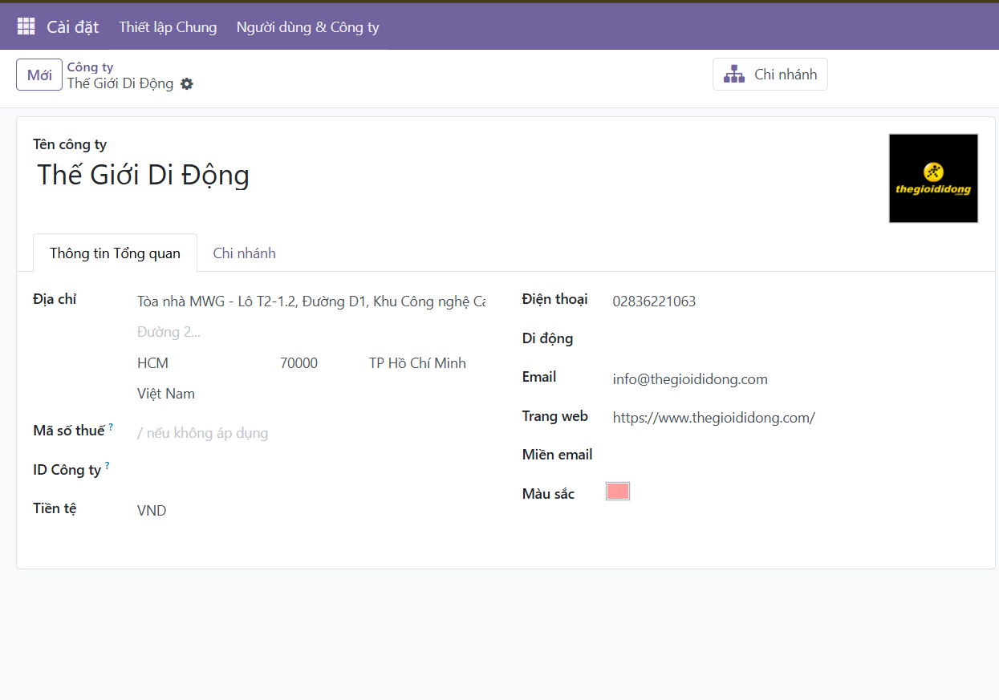
Hình 7. Thông tin doanh nghiệp
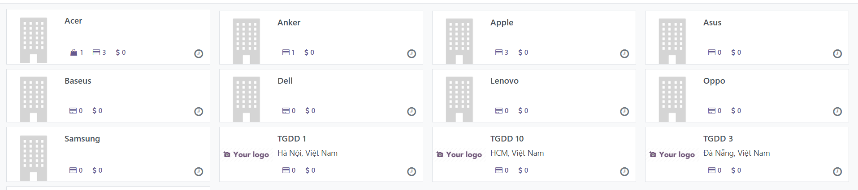
Hình 8. Danh sách nhà cung cấp
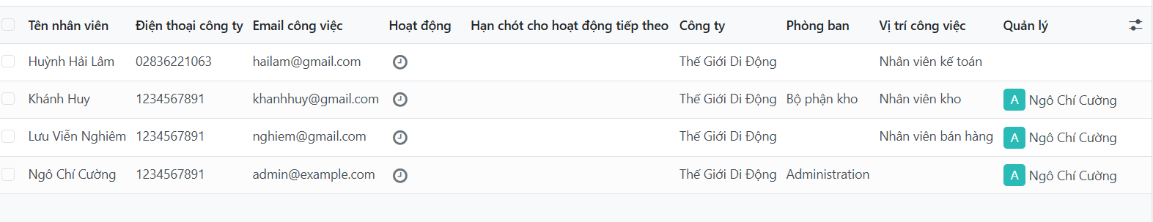
Hình 9. Danh sách các user
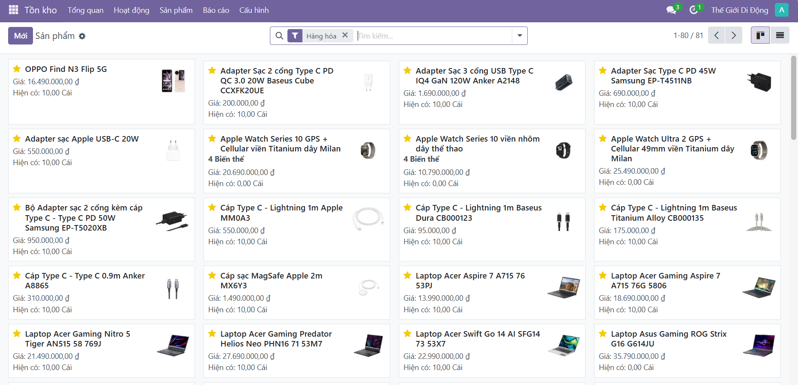
Hình 10. Danh sách các sản phẩm
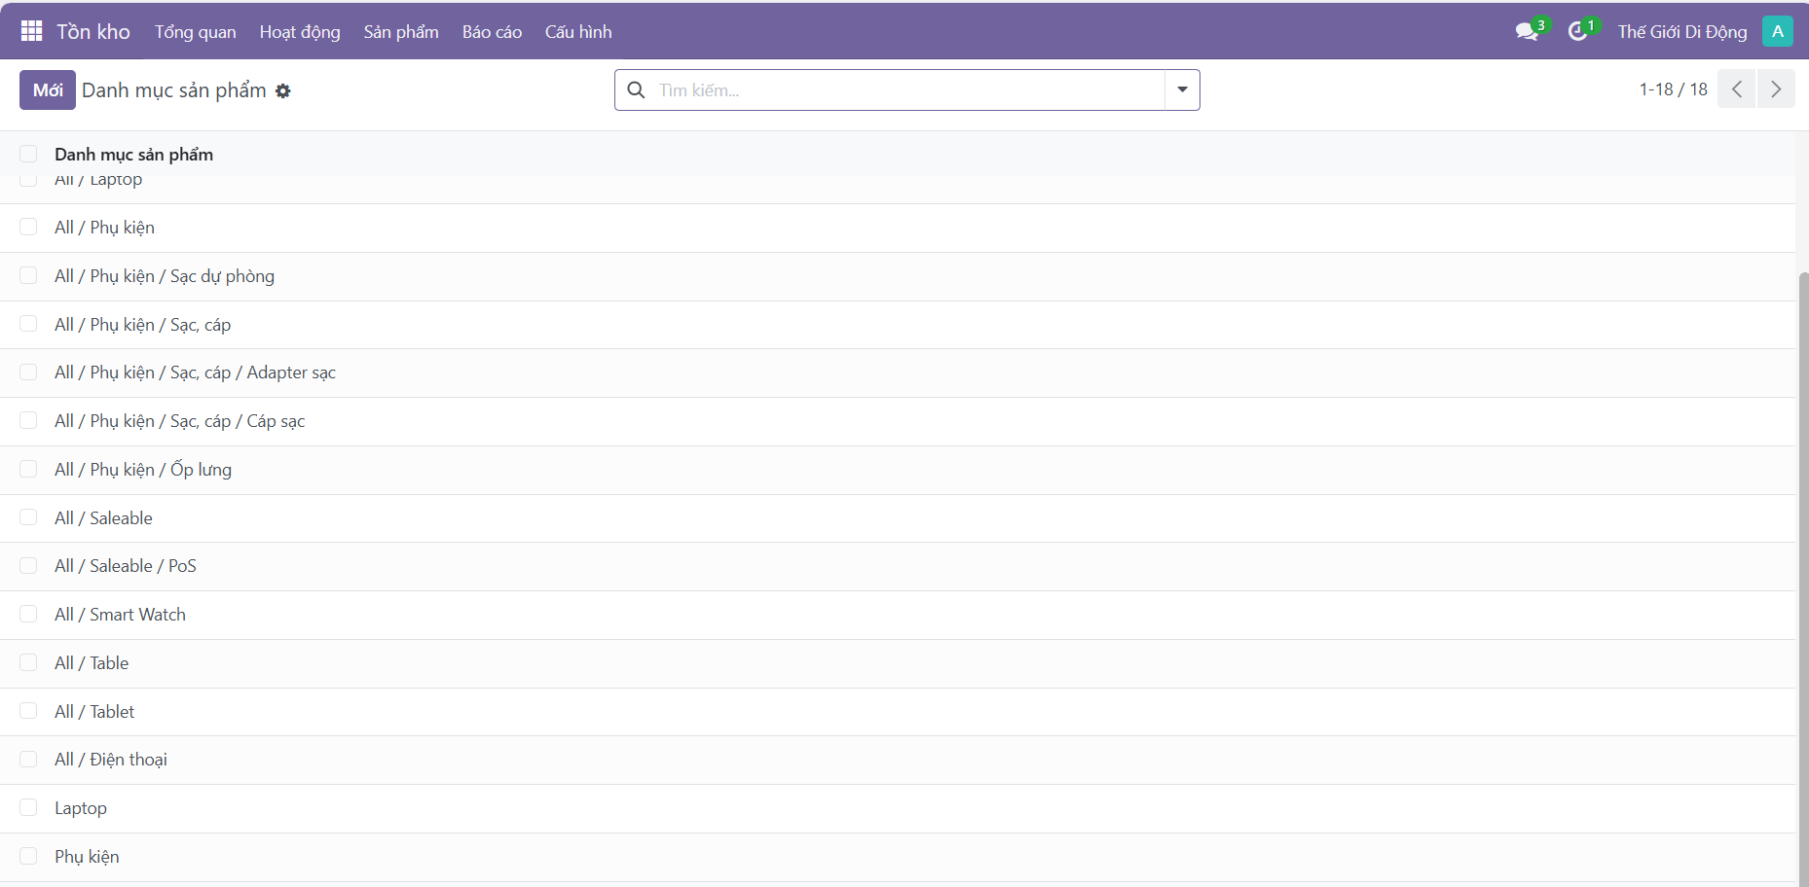
Hình 11. Danh mục sản phẩm

4.1.2. Các thiết lập theo kịch bản

4.1.2.1. Quy trình bán hàng
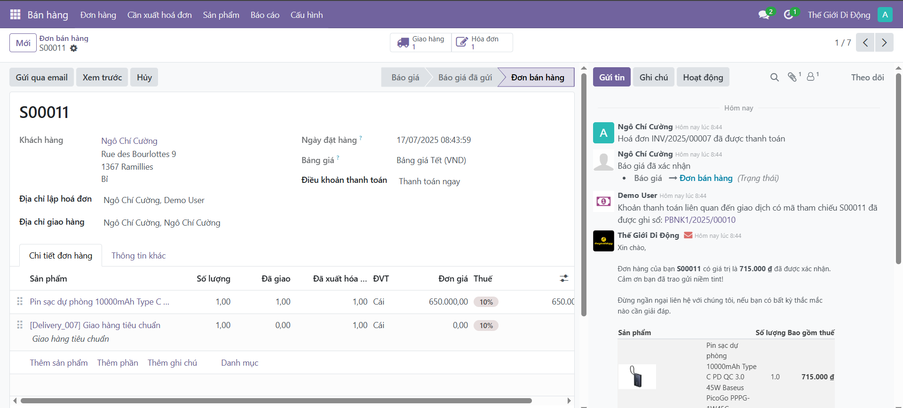
Hình 12. Đơn bán hàng
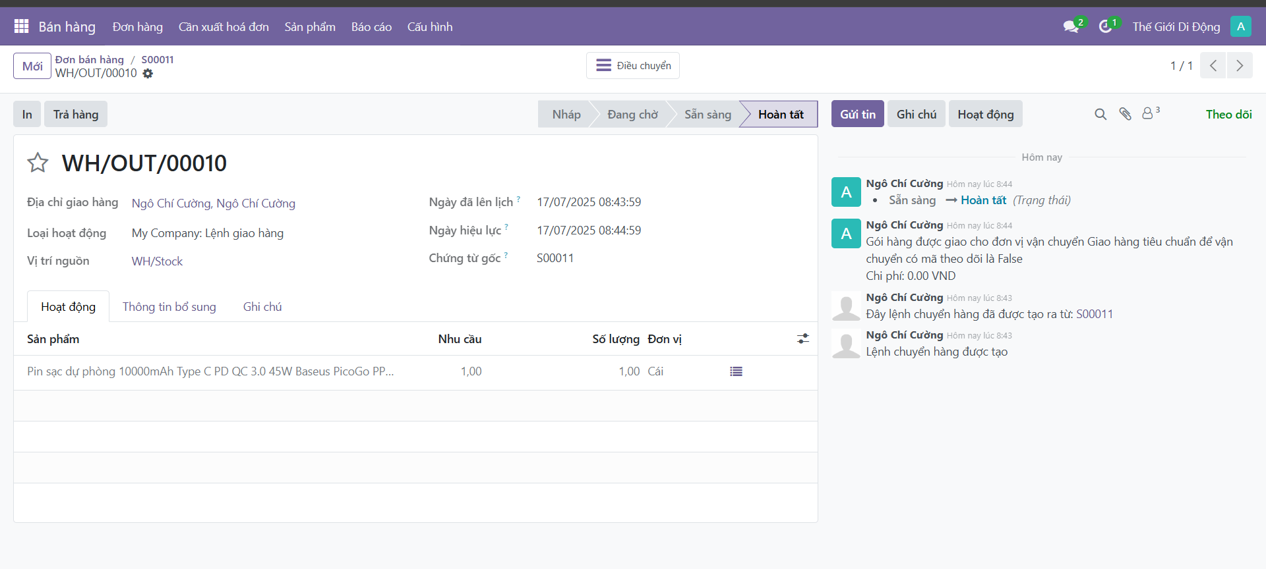
Hình 13. Phiếu giao hàng
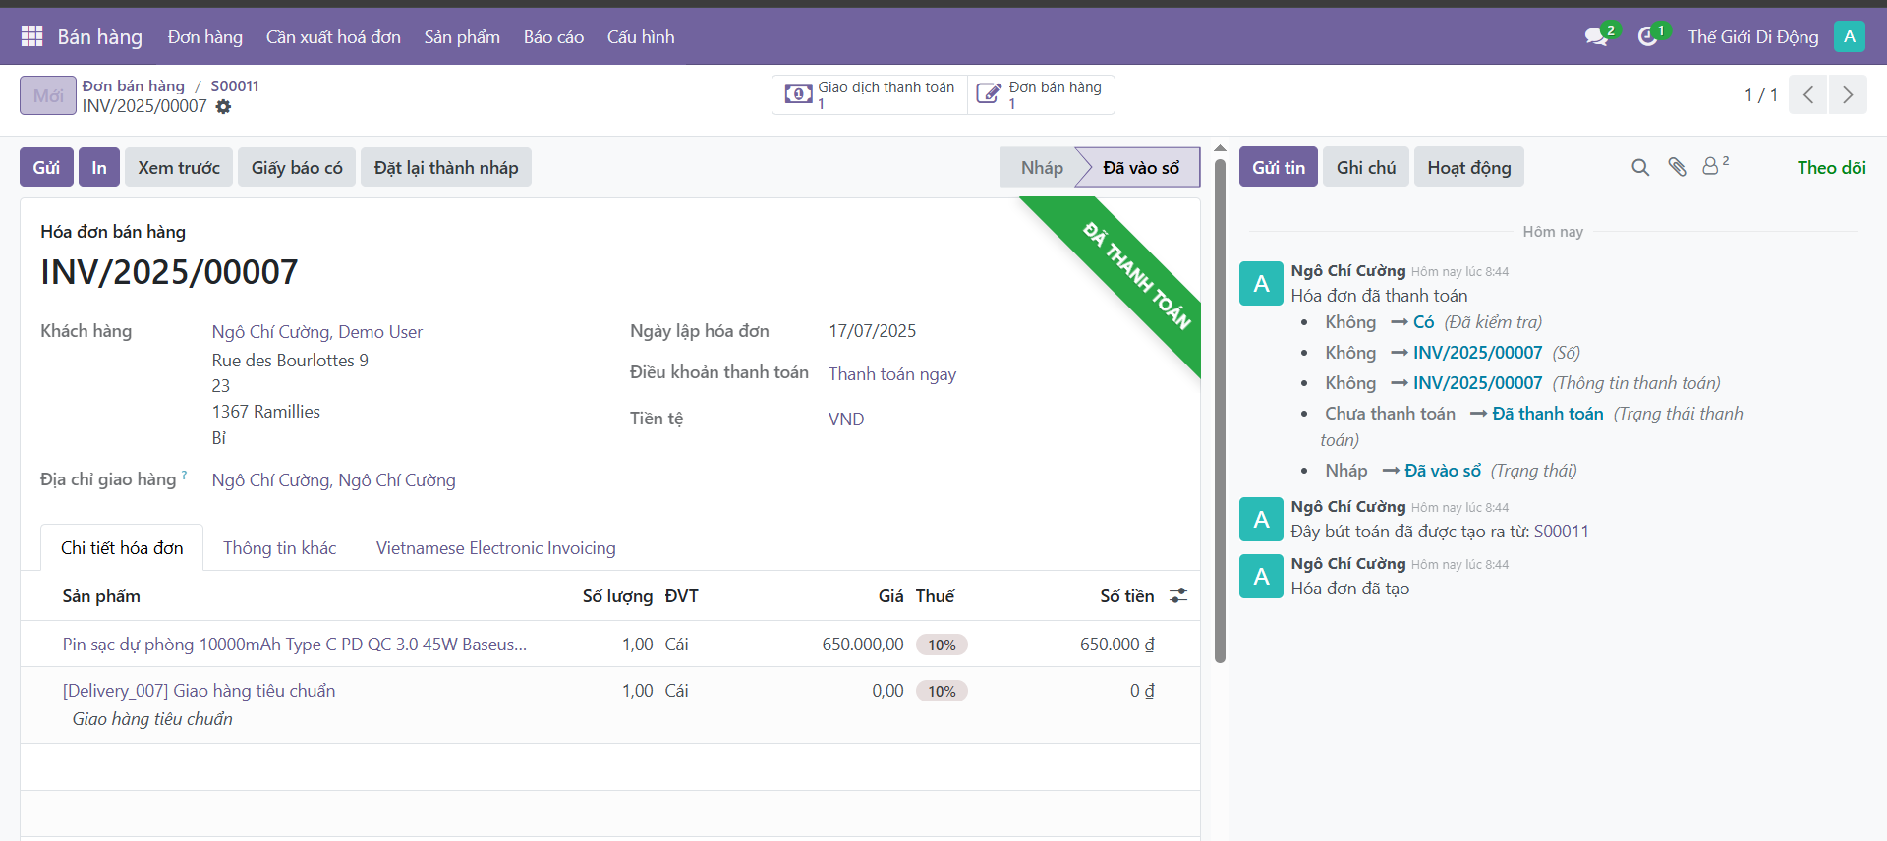
Hình 14. Hóa đơn thanh toán

4.1.2.2. Quy trình mua hàng
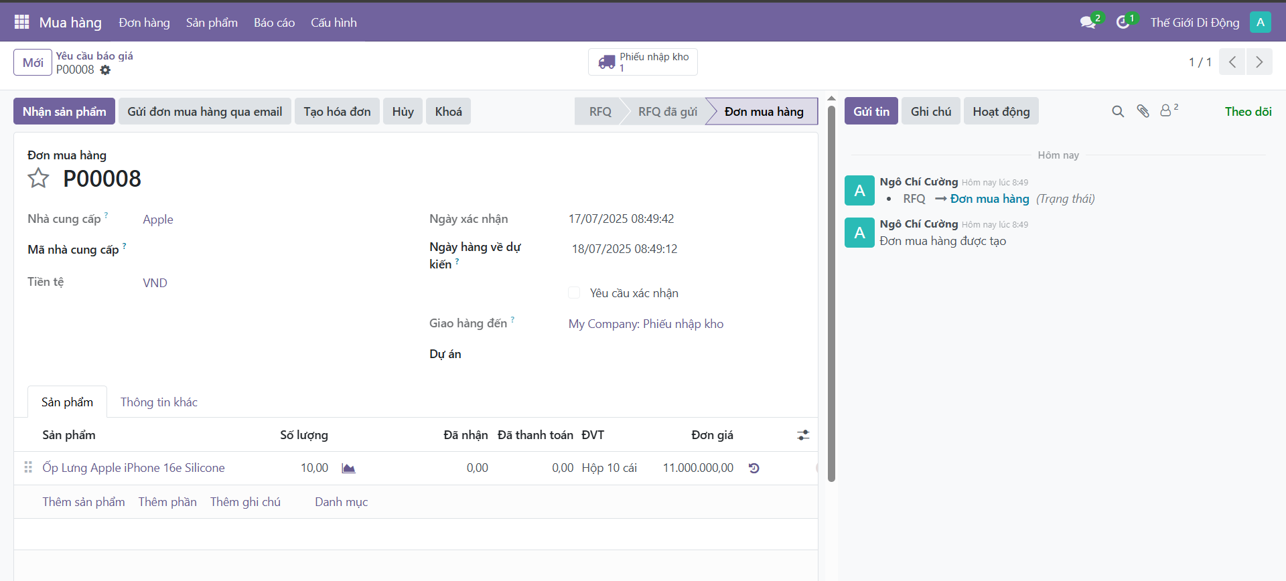
Hình 15. Đơn mua hàng từ nhà cung cấp
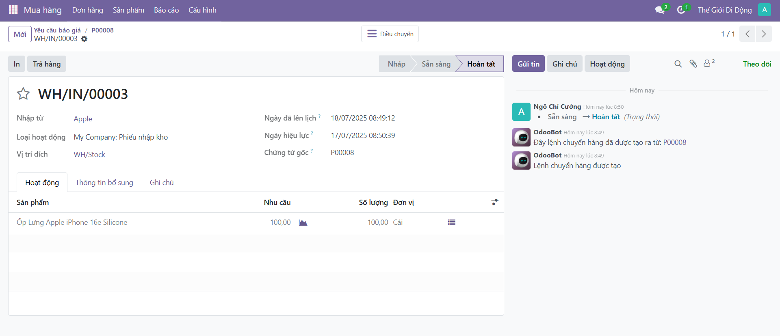
Hình 16. Phiếu nhập kho
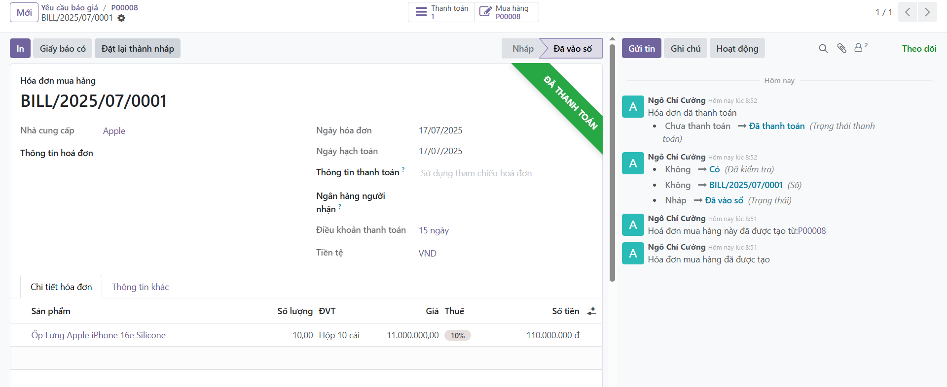
Hình 17. Hóa đơn thanh toán

4.1.2.3. Quy trình đổi trả
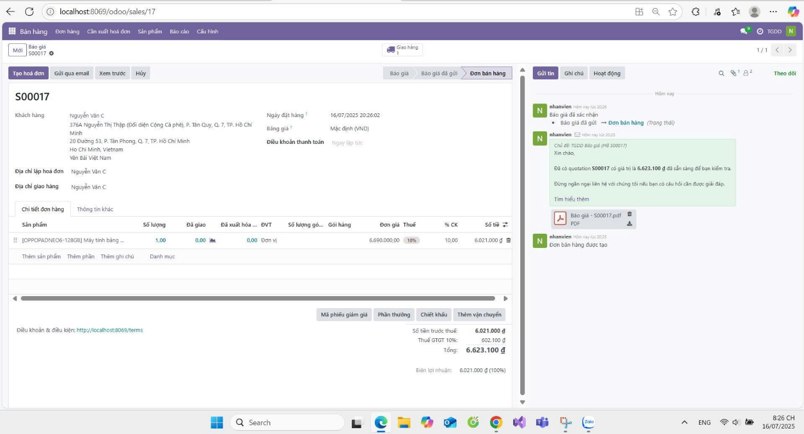
Hình 18. Tiếp nhận hóa đơn
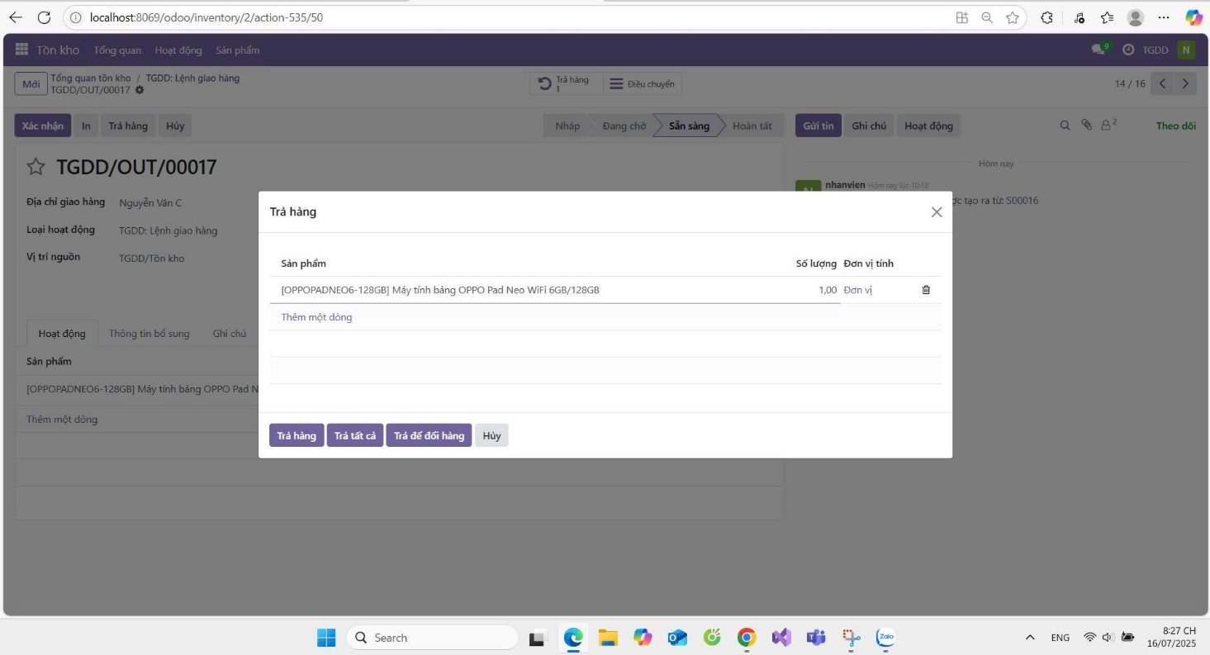
Hình 19. Yêu cầu trả hàng

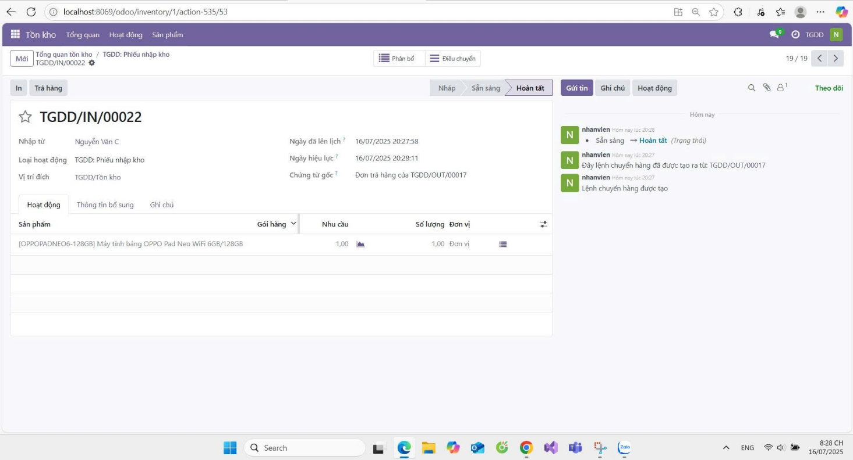

Hình 20. Xác nhận trả hàng và nhập kho

CHƯƠNG 5: KẾT LUẬN

5.1. Đánh giá đề tài
5.1.1. Kết quả đạt được
- Đã xây dựng và triển khai thành công hệ thống quản lý các quy trình bán hàng, mua hàng, bảo hành – đổi trả phù hợp với hoạt động của doanh nghiệp bán lẻ điện thoại di động.
- Ứng dụng phần mềm Odoo trong việc quản lý sản phẩm, đơn hàng, tồn kho, nhà cung cấp, khách hàng và tài chính một cách hiệu quả.
- Góp phần chuẩn hóa quy trình nghiệp vụ và tối ưu hóa vận hành nội bộ nhờ việc tự động hóa và đồng bộ dữ liệu trong toàn hệ thống.
- Nâng cao hiệu suất làm việc của nhân viên, giảm thiểu sai sót trong quá trình thao tác nhờ giao diện thân thiện và quy trình rõ ràng.
- Hỗ trợ doanh nghiệp trong việc đưa ra quyết định nhanh chóng và chính xác thông qua các báo cáo thống kê, phân tích doanh thu, tồn kho và hiệu suất.

5.1.2. Kết quả chưa đạt
- Do đồ án chỉ được triển khai ở quy mô mô phỏng nên chưa thể đánh giá đầy đủ hiệu quả thực tiễn trong môi trường doanh nghiệp thực tế.
- Chưa tích hợp đầy đủ tất cả các bộ phận như nhân sự, kế toán chi tiết, CRM hay phản hồi khách hàng.
- Giao diện và chức năng vẫn còn đơn giản, cần được cải tiến để đáp ứng các yêu cầu vận hành phức tạp hơn.
- Hệ thống chưa có tính năng kiểm tra an toàn, bảo mật nâng cao như phân quyền nâng cao, mã hóa dữ liệu hay sao lưu tự động.

5.1.3. Hướng phát triển
- Tiếp tục hoàn thiện và mở rộng hệ thống với các phân hệ: Quản lý nhân sự (HRM), Quản lý tài chính kế toán (Accounting), CRM (chăm sóc khách hàng), quản lý khuyến mãi, quản lý bảo trì – sửa chữa.
- Tích hợp hệ thống thanh toán không tiền mặt và vận chuyển/logistics bên ngoài.
- Phát triển ứng dụng di động giúp nhân viên và khách hàng truy cập và thao tác dễ dàng mọi lúc, mọi nơi.
- Tăng cường các tính năng bảo mật như xác thực hai lớp, ghi log thao tác người dùng, phân quyền chi tiết theo vai trò và cấp độ.
- Áp dụng công nghệ trí tuệ nhân tạo (AI) và dữ liệu lớn (Big Data) để nâng cao khả năng dự báo doanh số, tối ưu chuỗi cung ứng và hỗ trợ ra quyết định.

TÀI LIỆU THAM KHẢO
(1)Bài giảng môn học: Hệ thống hoạch định nguồn lực doanh nghiệp (ERP),
ThS. Đỗ Phi Hưng

PHÂN CÔNG CÔNG VIỆC
STT | MSSV | Họ và tên | Nội dung thực hiện
1 | 22DH110459 | Ngô Chí Cường | Chương 1: 1.1.1; 1.1.2  Chương 3: 3.1.9; 3.1.10; 3.2.1  Chương 4: 4.1.2.1; 4.1.2.2
2 | 22DH112347 | Lưu Viễn Nghiêm | Chương 2: 2.3; 2.4; 2.5  Chương 3: 3.3
3 | 22DH111244 | Lương Khánh Huy | Chương 1: 1.2.1; 1.2.2  Chương 3: 3.2.2  Chương 5
4 | 22DH114608 | Huỳnh Hải Lâm | Chương 2: 2.1; 2.2  Chương 3: 3.1.1; 3.1.2; 3.1.3; 3.1.4; 3.1.5; 3.1.6; 3.1.7; 3.1.8; 3.2.3  Chương 4: 4.1.2.3

